Presseinformation

Bidirektionale Excel-Schnittstelle in California.pro integriert

München, im Februar 2019. Seit vielen Jahren ist in Deutschland der digitale Datenaustausch zwischen den am Bauprojekt Beteiligten über standardisierte GAEB-Schnittstellen bewährt. Allerdings erfordern die Globalisierung und gute Baukonjunktur immer häufiger auch die Verarbeitung von Leistungsverzeichnissen oder Bieterangeboten im Excel-Format. Mit der neuen konfigurierbaren und bidirektionalen Excel-Schnittstelle liefert die G&W Software AG für diese Anforderung mit dem Modul BPO der Version 10 von California.pro eine passende Lösung. Nutznießer sind Planer und Bauabteilungen mit Auslandaktivitäten oder auch Einkaufsabteilungen, die ihre bisherigen Excel-basierenden Prozesse besser mit der Bauwelt kombinieren möchten.

Neben der aus dem GAEB-Prozess bekannten Funktion des Austausches vollständiger Leistungsverzeichnisse als Blankett oder Preisblatt können jetzt beispielsweise Teilbereiche wie Mengen, Preise oder Langtexte auch von externen Planungspartnern mittels Excel-Dateien überarbeitet und ergänzt werden. Der bisher notwendige manuelle Erfassungsaufwand entfällt. Die Vergabestellen und Einkaufsabteilungen freuen sich auf „rechnende“ Submissionsprotokolle im Excel-Format. Subunternehmer können wieder nach fachlicher Kompetenz und nicht nur nach Maßgabe einer GAEB-fähigen Angebotssoftware ausgewählt werden.

Die Excel-Kommunikation kann sowohl im Import- als auch im Export vom Planer selber individuell an den Spalten- und Zeilenaufbau der Excel-Tabelle angepasst und bei Bedarf auch als Favoriten für zukünftige Anwendungen gespeichert werden.

Baukostenplanung beginnt nicht erst mit dem Leistungsverzeichnis. Noch immer werden in frühen Leistungsphasen Baukosten in Excel-Tabellen ermittelt. Das damit einhergehende Manko eines Medienbruches ist mit der neuen Excel-Schnittstelle Vergangenheit. Alle Planungsbeteiligte wie Architekten, Bauingenieure, Bauherren und Projektsteuerer können bauteilorientierte Excel-Tabellen wie zum Beispiel eine DIN 276 direkt in den Planungsbereich von California.pro importieren und schließen damit die Lücke in einer durch die HOAI geforderten durchgängigen Kostendokumentation.

Interdisziplinäre Zusammenarbeit aller Planungsabteilungen möglichst ohne Medienbrüche ist erst seit der Einführung von BIM-Prozesse ein wichtiger Grundstein für wirtschaftliches Planen und Abrechnen. Mit der neuen California.pro-Excel-Schnittstelle ergänzt die G&W Software AG in der Version 10 die seit Jahren bewährten und gut funktionierenden GAEB-gestützten Kommunikationsprozesse. Abtippen war gestern.

Weitere Informationen siehe www.gw-software.de

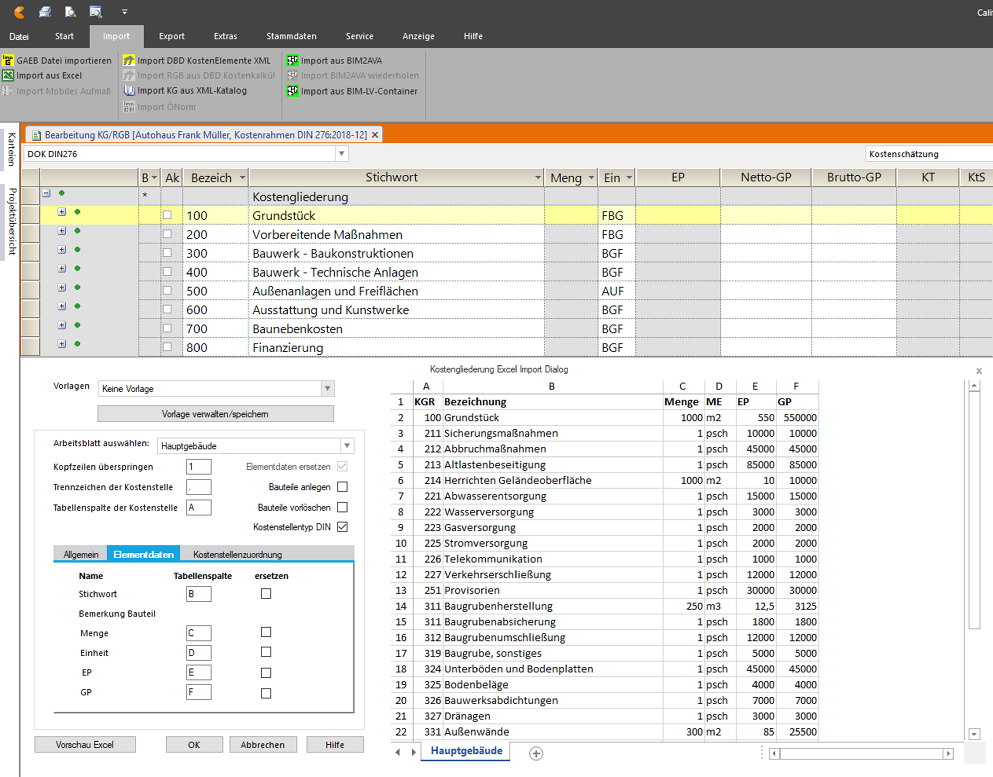

Dateiname: EXCEL-Schnittstelle Import Planung DIN276.png
Untertitel: In California.pro importierte Kostenplanung nach DIN276

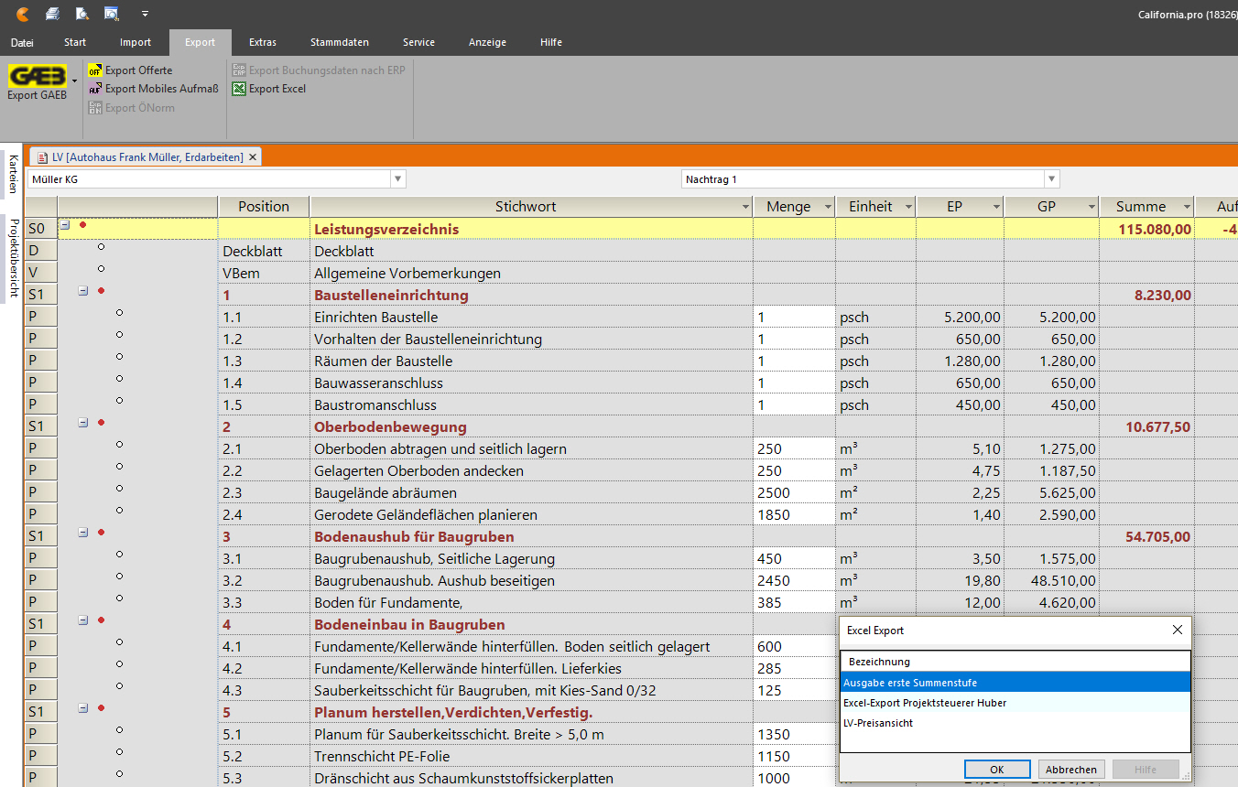

Dateiname: EXCEL-Schnittstelle Export LV.png
Untertitel: Nach Excel exportierte Leistungsverzeichnis

Quelle: G&W Software AG, München

Über G&W
Die G&W Software AG ist seit über 30 Jahren der Software-Spezialist für durchgängige AVA-Software und Baumanagementlösungen für Bau und Unterhalt. Im Stammhaus in München sind Entwicklung, Vertrieb und Support angesiedelt. Für eine flächendeckende Betreuung der Kunden sorgen eigene Niederlassungen in Essen und Berlin, die Geschäftsstelle Südwest bei Stuttgart sowie ein bundesweites Netz von Vertriebs- und Servicepartnern. Der Fokus von G&W liegt auf Standardsoftware für Kostenplanung, AVA und Baucontrolling. Vom ersten Kostenrahmen bis zur Kostendokumentation abgeschlossener Baumaßnahmen unterstützt das Unternehmen die Prozesse seiner Kunden durchgängig, insbesondere auch den BIM-basierten Planungsprozess. Auch die Optimierung der Abwicklung von Rahmenvertrags-Maßnahmen für den Unterhalt und andere wiederkehrende Maßnahmen ist eine besondere Stärke von G&W und ihrer Software California.pro.

Zielgruppen
Viele tausend Unternehmen, vom Einmannbüro bis zum Großunternehmen, vertrauen mittlerweile auf Lösungen von G&W. Nutznießer sind alle, die Kosten planen, kontrollieren, steuern und alle, die Leistungen ausschreiben, vergeben, abrechnen ebenso wie diejenigen, welche die Kosten der Baumaßnahmen bezahlen müssen. Also im weitesten Sinne alle Planer und Bauherren. Der Kundenkreis umfasst Planungsbüros aller Disziplinen, Versorgungs- und Entsorgungsunternehmen, Bauämter und kommunale Eigenbetriebe und Bauabteilungen der unterschiedlichsten Unternehmen.

Veröffentlichung honorarfrei / Beleg erbeten

Weitere Informationen
G&W Software AG PR-Agentur blödorn pr
Dr. Cornelia Stender Heike Blödorn
Rosenheimer Str. 141 h Alte Weingartener Str. 44
81671 München 76227 Karlsruhe
Fon 089 / 5 15 06-715 Fon 0721 / 9 20 46 40
E-Mail: st@gw-software.de E-Mail: bloedorn@bloedorn-pr.de

